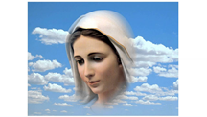
Miesiąc maj jest w sposób szczególny poświęcony Mamie Pana Jezusa - Maryi. Bardzo cieszymy się, że Ona jest również naszą Mamą. Dlatego chcąc Jej podziękować za Jej miłość i pokazać, że my również Ją kochamy, miesiąc maj, w którym kwitną najpiękniejsze kwiaty, poświęcamy Maryi.
Temat ; Maryja naszą Matką (50) str. 54.
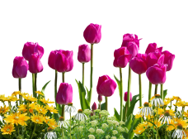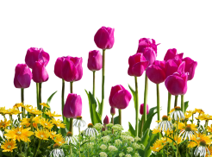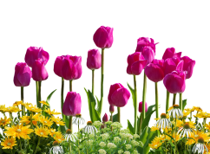
Na początku przypomnijmy sobie, jak nazywają się rodzice Matki Bożej:
https://www.youtube.com/watch?v=Y9Y8W7FsTfw
Poznaliście już rodziców Matki Bożej, dowiedzieliście się, że Maryja była upragnionym dzieckiem Anny i Joachima, a teraz przypomnimy sobie informacje na temat samej Matki Bożej:
https://www.youtube.com/watch?v=SSAaGrG1V-k
W maju w kościołach i kapliczkach modlimy się w sposób szczególny do Maryi. Śpiewamy pieśni i odmawiamy litanię, czyli modlitwę, w której mówimy Maryi najpiękniejsze słowa, którymi Ją nazwano.
KAPLICZKA
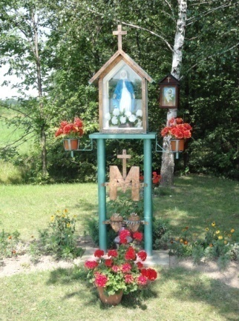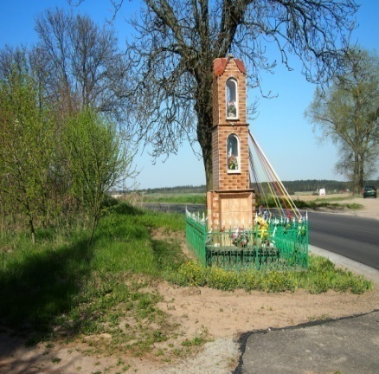
Pomódl się dziś do Maryi i podziękuj za Jej opiekę i miłość:
https://www.youtube.com/watch?v=EPlwekb6YGw

